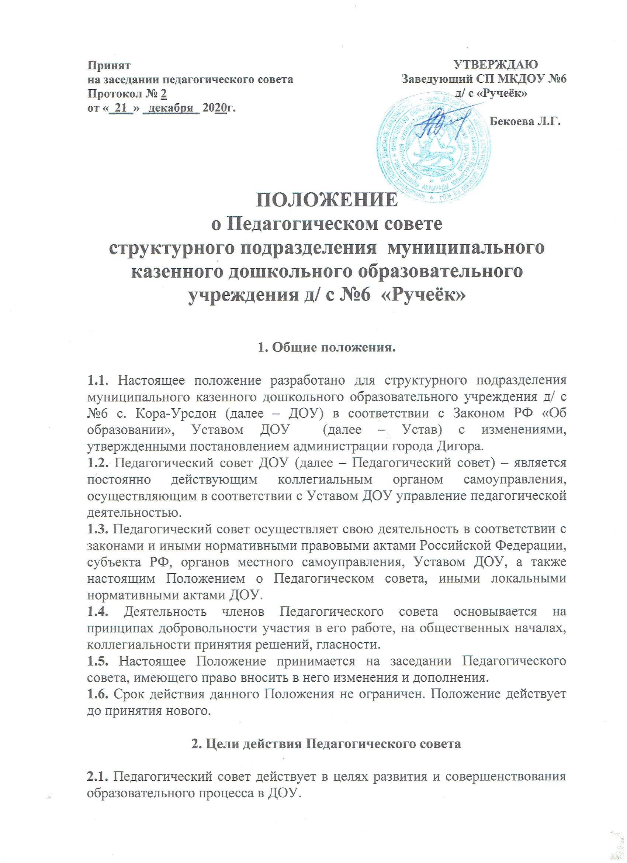

Принят  на заседании педагогического совета  Протокол № 2  от «_21_» _декабря_ 2020г. | УТВЕРЖДАЮ  Заведующий СП МКДОУ №6  д/ с «Ручеёк»  _________ Бекоева Л.Г.

ПОЛОЖЕНИЕ
о Педагогическом совете
структурного подразделения муниципального казенного дошкольного образовательного учреждения д/ с №6 «Ручеёк»

1. Общие положения.

1.1. Настоящее положение разработано для структурного подразделения муниципального казенного дошкольного образовательного учреждения д/ с №6 с. Кора-Урсдон (далее – ДОУ) в соответствии с Законом РФ «Об образовании», Уставом ДОУ (далее – Устав) с изменениями, утвержденными постановлением администрации города Дигора.
1.2. Педагогический совет ДОУ (далее – Педагогический совет) – является постоянно действующим коллегиальным органом самоуправления, осуществляющим в соответствии с Уставом ДОУ управление педагогической деятельностью.
1.3. Педагогический совет осуществляет свою деятельность в соответствии с законами и иными нормативными правовыми актами Российской Федерации, субъекта РФ, органов местного самоуправления, Уставом ДОУ, а также настоящим Положением о Педагогическом совета, иными локальными нормативными актами ДОУ.
1.4. Деятельность членов Педагогического совета основывается на принципах добровольности участия в его работе, на общественных началах, коллегиальности принятия решений, гласности.
1.5. Настоящее Положение принимается на заседании Педагогического совета, имеющего право вносить в него изменения и дополнения.
1.6. Срок действия данного Положения не ограничен. Положение действует до принятия нового.

2. Цели действия Педагогического совета

2.1. Педагогический совет действует в целях развития и совершенствования образовательного процесса в ДОУ.
3. Компетенции и функции Педагогического совета

3.1. Педагогический совет имеет следующие полномочия и функции:
- рассмотрение и обсуждение вопросов материально-технического обеспечения и оснащения образовательного процесса;
- определение стратегии развития ДОУ;
- определение направления образовательной деятельности ДОУ;
- обсуждение вопросов планирования образовательной деятельности ДОУ;
- привлечение для своей уставной деятельности дополнительных источников финансирования и материальных средств, если данный вопрос не находится в компетенции иных органов самоуправления;
- утверждение и представление Учредителю и общественности ежегодного отчета в части образовательной деятельности;
- организация и совершенствование методического обеспечения образовательного процесса;
- осуществление отбора программ дошкольного образования для реализации в ДОУ;
- разработка и принятие образовательных программ и учебных планов;
- заслушивание отчетов заместителя заведующего по воспитательно-образовательной и методической работе о результатах воспитательно-образовательной деятельности ДОУ;
- заслушивание отчетов заведующего о создании условий для реализации образовательных программ;
- принятие положений, относящихся к воспитательно-образовательной деятельности в учреждении;
- содействие организации и улучшению условий труда педагогических и других работников ДОУ.

4. Структура Педагогического совета, порядок его формирования

4.1. Педагогический совет ДОУ состоит из педагогических работников, состоящих в трудовых отношениях с ДОУ (в том числе работающие по совместительству) и администрации ДОУ.
Педагогический совет создается во всех образовательных учреждениях, где имеется более трех педагогов.
4.2. На заседании Педагогического совета ДОУ с правом совещательного голоса могут присутствовать представители Учредителя, родители (законные представители) и другие работники ДОУ.

5. Организация деятельности Педагогического совета

5.1. Для ведения Педагогического совета открытым голосованием избирается его секретарь, который ведет протоколы заседаний.
5.2. Председателем Педагогического совета является заведующий ДОУ. Заместителем председателя – заместитель заведующего по воспитательно-образовательной и методической работе ДОУ.
5.3. Педагогический совет собирается на свои заседания не реже двух раз в год. Внеочередные заседания Педагогического совета ДОУ проводятся по требованию не менее 1/3 педагогических работников ДОУ.
5.4. Педагогический совет работает по плану, составляющему часть годового плана работы ДОУ.
5.5. Решения Педагогического совета ДОУ принимаются большинством голосов при наличии на заседании не менее 2/3 от общего состава. Педагогический совет принимает решения открытым голосованием. При равном количестве голосов решающим является голос председателя Педагогического совета. Решения, принятые Педагогическим советом и не противоречащие законодательству РФ и Министерства образования и науки, обязательны для исполнения всеми участниками образовательного процесса.
5.6. Решение, принятое в пределах компетенции Педагогического совета и не противоречащее законодательству РФ и Министерства образования и науки, является обязательным для его членов.

6. Права членов Педагогического совета

6.1. Член Педагогического совета имеет право:
- создавать временные творческие объединения с приглашением специалистов различного профиля, консультантов для выработки рекомендаций с последующим рассмотрением их на Педагогическом совете;
- принимать окончательные решения по спорным вопросам, входящим в их компетенцию;
- принимать, утверждать положения (локальные акты) с компетенцией, относящейся к объединениям по профессиям;
- в необходимых случаях на заседания Педагогического совета приглашаются представители общественных организаций, учреждений, взаимодействующих с ДОУ, родители и др. Необходимость их приглашения определяется председателем Педагогического совета. Лица, приглашенные на Педагогический совет, пользуются правом совещательного голоса.

7. Ответственность членов Педагогического совета

7.1. Педагогический совет ответственен за:
- выполнение плана работы:
- соответствие принятых решений законодательству РФ об образовании, о защите прав детства;
- утверждение образовательных программ, не имеющих экспертного заключения;
- принятие конкретных решений по каждому рассматриваемому вопросу, с указанием ответственных лиц и сроков исполнения.

8. Делопроизводство

8.1. Заседание Совета педагогов оформляются протоколом.
8.2. Протоколы заседания подписываются председателем и секретарем Педагогического совета.
8.3. В книге протоколов фиксируются:
- дата проведения заседания;
- количество присутствующих (отсутствующих) членов Совета педагогов;
- приглашенные (Ф.И.О., должность);
- повестка дня;
- ход обсуждения вопросов;
- предложения, рекомендации и замечания членов Совета педагогов и приглашенных лиц;
- решение.
8.4. Доклады, тексты выступлений, о которых в протоколе Совета педагогов делается запись «доклад (выступление) прилагается», группируются в отдельные папки.
8.5. Постановления и протоколы заседаний Педагогического совета включаются в номенклатуру дел Учреждения и доступны для ознакомления всеми членами Педагогического совета.

